
СПИД – ЧУМА 21 ВЕКА

Существует 10 «заповедей о СПИДе»:

1.СПИД – проблема всемирного масштаба.
2.СПИД – это последняя стадия заболевания, вызванного ВИЧ.
3.Вирус СПИДа передаётся только четырьмя способами:
А) переливание инфицированной крови;
Б) использование инструментов, заражёнными ВИЧ;
В) при половом контакте с заражённым человеком;
Г) заражение ребёнка внутриутробно, от больной матери.
4.Распространение ВИЧ половым путём можно предупредить.
5.Распространение ВИЧ можно остановить (проверка донорской крови, использование одноразовых шприцов, стерилизация мед.инструментов).
6.ВИЧ не передаётся через пищу, воду, одежду, насекомых, при кашле и чихании.
7.Изоляция больных СПИДом не нужна.
8.Жизненно важным является информирование населения.

9.Общество должно стимулировать изменение поведения формированием общественного мнения.
10.Каждый должен участвовать в борьбе со СПИДом.
Помните: сделать ошибку очень просто, исправить – трудно.
Помните: единственное лекарство от СПИДа – наш здравый смысл, здоровый образ жизни.

И помните:
каждый имеет право
на счастье!

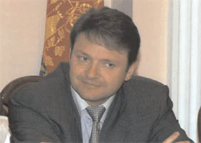
ПАМЯТКА -

НАПОМИНАНИЕ

С 1 августа 2008 года вступил в силу Закон Краснодарского края «О мерах по профилактике безнадзорности и правонарушений несовершеннолетних в Краснодарском крае».
Детям ЗАПРЕЩЕНО находиться в общественных местах без сопровождения родителей:
до 7 лет – круглосуточно;
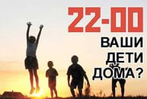
от 7 до 14 лет – с 21 часа до 6 часов;
от 14 до 18 лет – с 22 часов до 6 часов.

ПОМНИТЕ:

За нарушение учащимися этих требований будут наказаны ваши родители!

УВАЖАЕМЫЕ РОДИТЕЛИ!
ЧТОБЫ ДЕТИ РОСЛИ СЧАСТЛИВЫМИ,
ОНИ ДОЛЖНЫ ЧУВСТВОВАТЬ НАШИ ЗАБОТЛИВЫЕ РУКИ

"Будущее не приходит завтра,
оно начинается сегодня, и делаем его мы!"

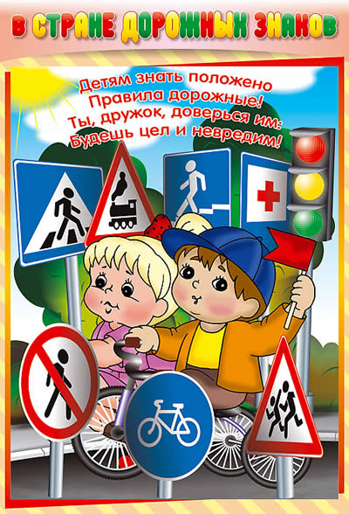
ПАМЯТКА

по

Правилам дорожного движения

-езда на велосипеде разрешена с 14 лет;
-езда на скутерах – с 14 лет при наличии шлема;
-управление мотоциклом – с 16 лет при наличии водительского удостоверения, документов на транспорт и защитного шлема;
-управление автомобилем – с 18 лет при наличии водительского удостоверения, документов на транспорт.
Учащимся ЗАПРЕЩАЕТСЯ ездить в школу на занятия на любом виде транспорта (велосипеде, скутере, мотоцикле).


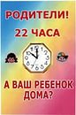
Памятка
для детей и родителей
Закон Краснодарского края
«О мерах по профилактике безнадзорности и правонарушений несовершеннолетних в Краснодарском крае».

Приоритеты Закона № 1539.
Детям строго запрещается находиться (пребывать) в общественных местах без сопровождения родителей (законных представителей), родственников или ответственных лиц:
несовершеннолетним в возрасте до 7 лет круглосуточно;
несовершеннолетним в возрасте от 7 до 14 лет с 21.00 - 6.00;
несовершеннолетним в возрасте от 14 до 18 лет с 22.00 -6.00;

Куда доставляют детей, задержанных после 22.00 без взрослых?
Патруль может вызвать родителей и на месте дождаться их или отвезти подростка домой, или в отдел КДН. Не позже чем в течение трёх часов сотрудник полиции установит личность несовершеннолетнего и условия его воспитания, и родители под расписку забирают ребёнка домой. Если же подросток совершил правонарушение, то он доставляется в дежурную часть полиции.

Какое наказание ждёт не досмотревшую за ребёнком семью?
На первый раз, если семья благополучная, а подросток, лишь нарушил указанное в законе время - предупреждение. При повторном совершение административного правонарушения, предусмотренного частью 3 настоящего Закона, влечёт наложение административного штрафа в размере 500 рублей. Если ещё подросток совершил какие-либо противоправные действия, то родителям придётся явиться на заседание КДН для разбирательства и профилактической беседы, где выносится решение о постановки несовершеннолетнего на учёт в ПДН.

Что грозит другим нарушителям закона?
Для лиц и предприятий, продающих несовершеннолетним алкоголь, пиво и табак, допускающих нахождение подростков до 18 лет в увеселительных заведениях после 22.00, предусмотрены административные штрафы. Для допустившего это нарушение работника он составляется от 1,5 до 15 тыс. рублей, для руководителя нарушившего закон от 3 до 30 тыс. рублей.

Уже 22.00, а вашего ребёнка нет дома. Где его искать?
Сначала необходимо позвонить на сотовый телефон ребёнка и его друзей, если нет ответа - звоните в дежурную часть. Там описание ребёнка передадут нарядам ППС, которые патрулируют район, и загулявшегося подростка найдут. Если же ребёнок уже задержан за поздние прогулки без взрослых, подскажут, куда он отправлен.
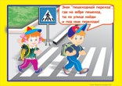
ПАМЯТКА
ЮНОГО ПЕШЕХОДА

1.Вначале нужно найти безопасное место для перехода дороги. (Именно найти, ведь не всегда рядом оказывается переход. Это место должно быть как можно дальше от машин и других помех обзору).
2.Остановиться возле обочины. (Не следует выходить или выбегать на дорогу).
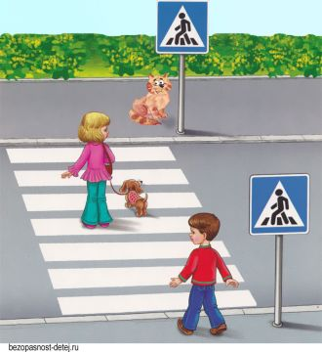
3.Осмотреться и прислушаться - нет ли машин (осмотреться с поворотом головы влево и вправо; прислушаться – не едет ли машина, помнить, что машину издалека можно не увидеть), и если видна приближающаяся машина — дать ей проехать.
4.Снова посмотреть по сторонам.
5.Если по близости нет машин - можно переходить дорогу, и только под прямым углом к тротуару.
6.Продолжать внимательно смотреть и
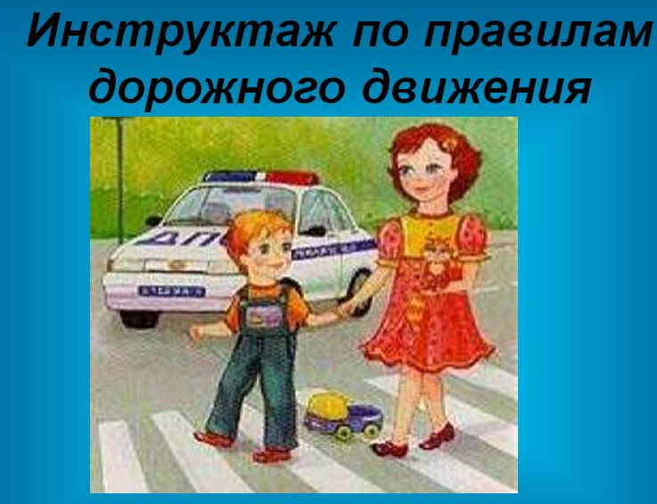
прислушиваться, пока не перейдешь дорогу.
7.В начале учебного года обязательно пройдите с родителями свой маршрут в школу.
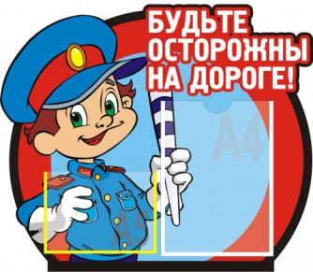
8.Вспомните основные навыки поведения на дороге.
9.Составьте маршрут безопасного пути с указанием улиц, пешеходных переходов и вклейте его в дневник.
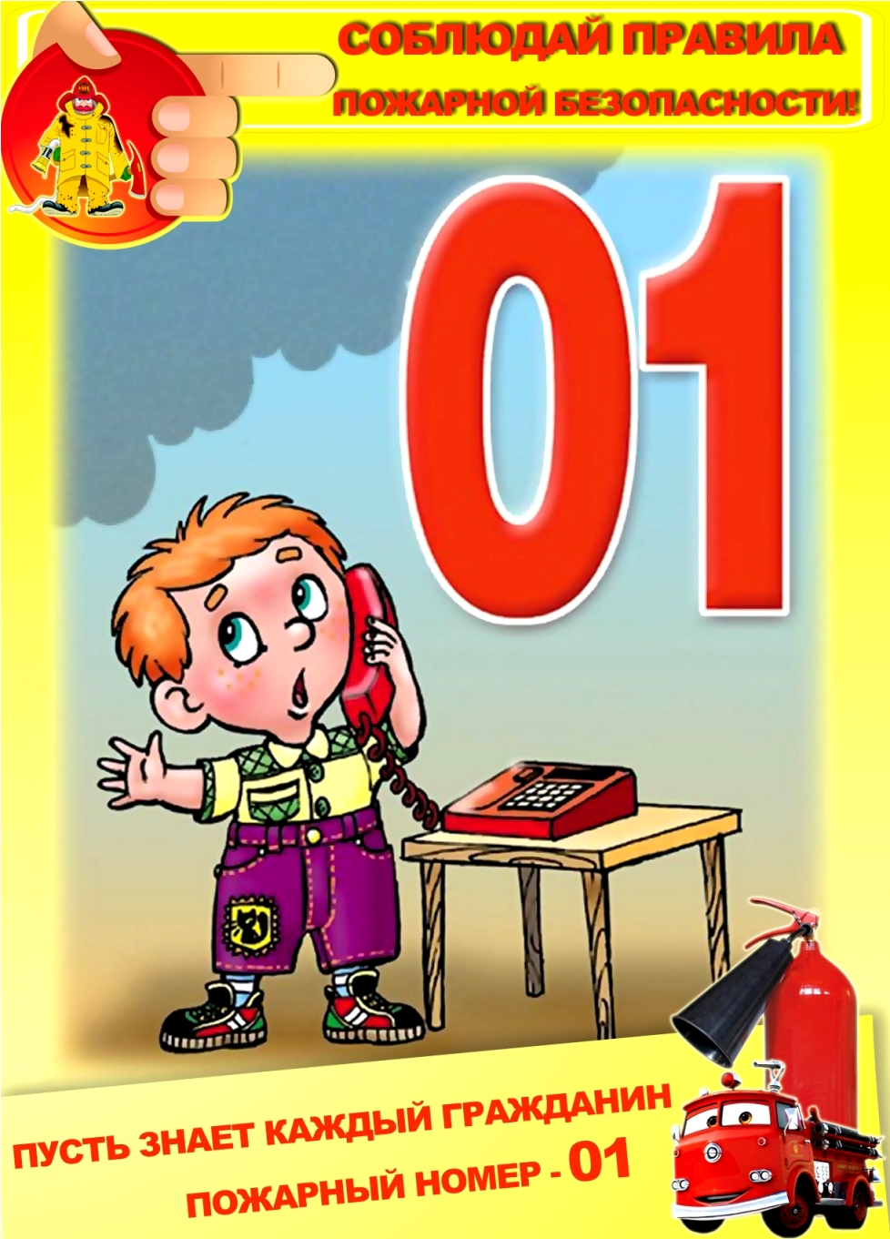
Правила пожарной безопасности для детей и подростков

Признаки начинающего пожара:
- наличие запаха дыма;
- незначительный огонь, пламя;
- наличие характерного запаха горящей резины или пластмассы;
- признаки горения электропроводки.

Вопросы, на которые каждый ребенок должен знать правильный ответ:

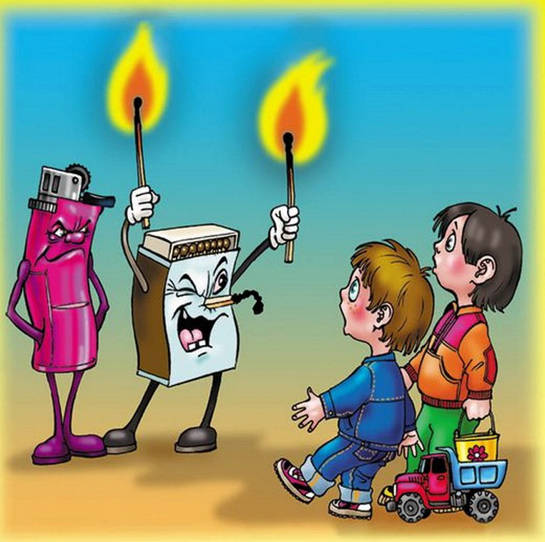
1.Что нужно делать, если возник пожар в квартире? (позвонить по телефону 01 или с сотового 010, 112 и сообщить адрес пожара, свою фамилию, что и где горит)
2.Можно ли играть со спичками и зажигалками? Ответ: Нельзя. Спички – одна из причин пожара.
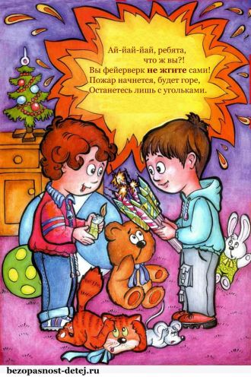
3.Можно ли без взрослых пользоваться свечами, бенгальскими огнями у елки? Ответ: Нет, нельзя, может возникнуть пожар.
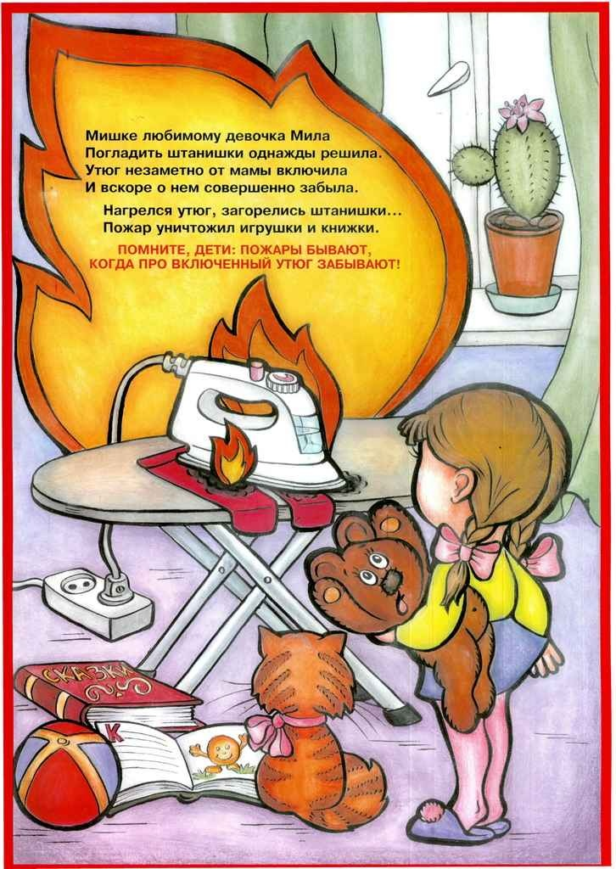
4.Можно ли самостоятельно
пользоваться розеткой? Ответ: Нельзя. Нужно просить взрослых включить или выключить электроприборы.

5.Можно ли дотрагиваться до включенных электроприборов мокрыми руками? Ответ: Нельзя! Вода пропускает ток через себя. Это опасно для жизни.

6.Чем можно тушить пожар? Ответ: Одеялом, пальто, водой, песком, огнетушителем.
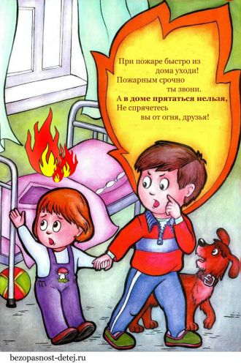
7.Главное правило при любой опасности? Ответ: Не поддаваться панике, не терять самообладания.

8.В случае возникновения пожара, если рядом нет взрослых, детям нужно действовать следующим образом:

- обнаружив пожар, позвонить по телефону 01 или с сотового 010, 112, сообщить фамилию, адрес, что и где горит.
- предупредить о пожаре соседей, если необходимо, они помогут ребенку вызвать пожарных.
- нельзя прятаться под кровать, в шкаф, под ванну, а постараться убежать из квартиры.
Ребенку необходимо знать: дым гораздо опаснее огня. В задымленном помещении необходимо: закрыть нос и рот мокрой тряпкой, лечь на пол и ползти к выходу (внизу дыма меньше). Ожидая приезда пожарных, сохранять спокойствие. Когда приедут пожарные, выполнять все их указания.

Ребята! Неосторожное обращение с огнем ведет к пожарам. Не подвергайте себя опасности!
Уважаемые родители! В целях вашей безопасности и безопасности ваших детей как можно чаще беседуйте с детьми о том, как себя вести в чрезвычайных ситуациях. Главное: Не забывайте повторять с детьми Правила пожарной безопасности.

